Marcos Fernando Galindo Gomez

19001149

Ms. Ciencia de Datos

**Fecha en Pentaho**

El problema comienza cuando la fecha ingresada en el archivo raw se encuentra en un formato string. Esto también involucra el formato de la fecha que Pentaho pueda interpretar dicho archivo raw.

1. Primero se corrige el tipo de ingreso de archivos y su tamaño a ser considerado por Pentaho. Asi mismo se toma el valor de los mismos (enteros) y se usa otro tipo de variable, en este caso string para la variable startYear como se muestra acontinuación.

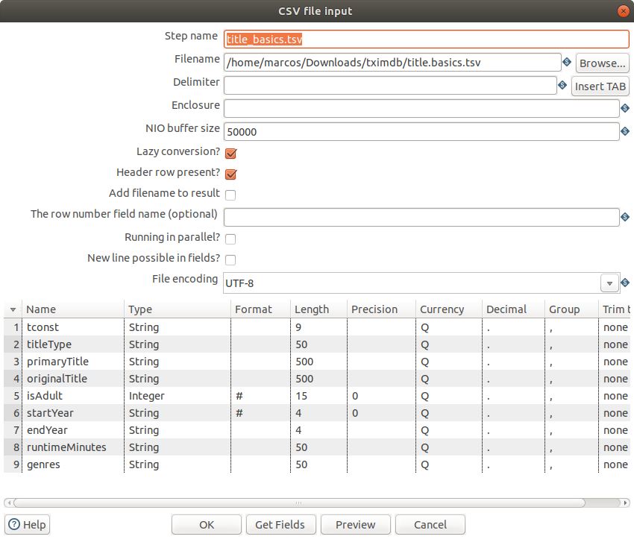

2. Se prosigue con la solución, se corrige el work-flow predeterminado con los archivos descargados desde el GES. Acá se agrega una tarea nueva en el que se tome la variable string y se convierta al formato de fecha deseado.

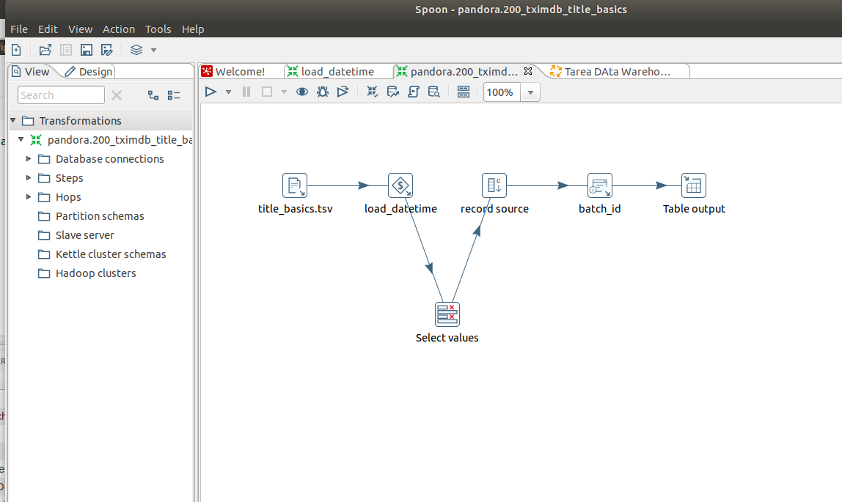  
Dentro de este, la nueva tarea “Select values” se describe de la siguiente manera, en la que el formato de fecha es seleccionado, y se usa como input de la tarea la tarea previa “LOAD_TIME” como se muestra acontinuación.

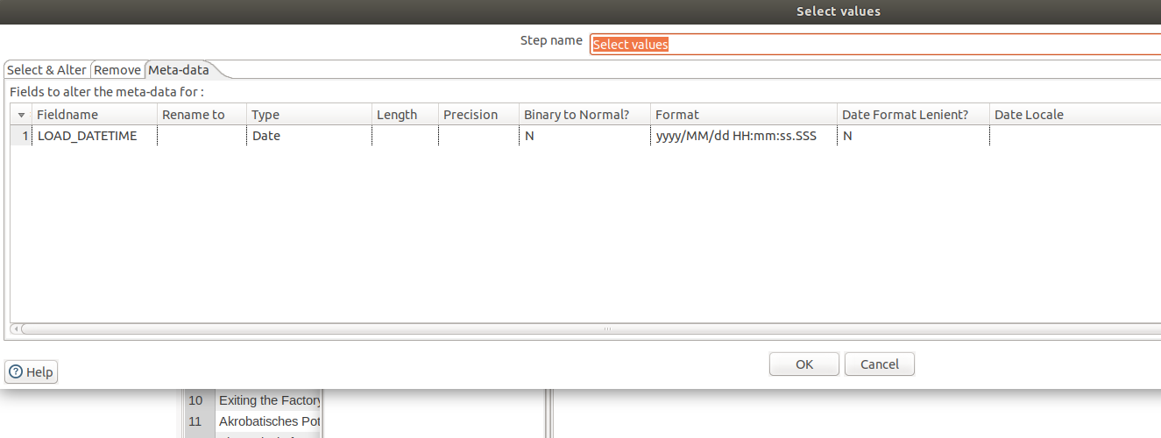

Esto permite poder subir la base de datos en MySQL workbench, y acá se demuestra como el comando aplicado a la columna primaryTitle muestra los valores a esa columna, así mismo, también se muestra un SELECT *

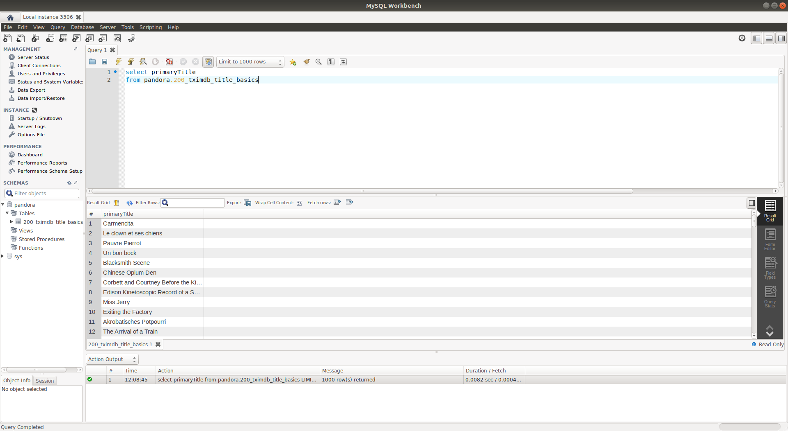

SELECT *

